低温阀门设计要点
低温阀门在化肥、LNG 及石油化工等领域使用较多，所控制的介质除了液氮和其他液态惰性气体外，大部分介质不但易燃、易爆，而且在升温或者闪蒸时会发生气化，致使体积急剧膨胀，容易导致泄漏和爆炸。行业内一般将应用在介质温度 -40 ℃以下的阀门称作低温阀，应用在介质温度 -101 ℃以下的阀门称作超低温阀门。
材料选择

在低温状态下钢的机械性能与常温时不同，低温用钢，除强度外，最重要的指标就是其低温冲击韧性。材料的低温冲击韧性与材料的脆性转变温度有关，材料的脆性转变温度愈低，材料的低温冲击韧性愈好。碳钢等体心立方晶格的金属材料存在低温冷脆现象，而奥氏体不锈钢等面心立方晶格的金属材料其冲击韧性基本不受低温影响。
低温阀门阀体、阀盖等耐压零件的材料，通常采用低温强度好的韧性材料，同时还要考虑焊接性、机加工性能、稳定性和经济性等因素。

设计时，最常用的是 -46℃、-101℃和-196℃三个低温级别。-46℃低温级一般选用低温碳钢，-101℃和 -196℃低温级一般选用 300系列奥氏体不锈钢，这种不锈钢有适中的强度、较好的韧性和较好的加工性能等。
结构设计

1）阀盖结构设计
低温阀门的一个最显注的特点就是其阀盖一般为长颈结构，在 GB/T 24925《低温阀门技术条件》中也有明确规定 “低温闸阀、截止阀、球阀、蝶阀的阀盖应根据不同的使用温度要求设计成便于保冷的长颈阀盖结构，以保证填料函底部的温度保持在 0℃以上”。 加长阀盖结构的设计主要是为了使阀门操作手柄和填料函结构远离低温区，既可以避免温度太低造成操作人员冻伤，也可以保证填料函和压套在正常的温度下使用，防止填料的密封性能降低，延长填料的使用寿命。因为在低温状态下随着温度的降低，填料弹性逐渐消失，防漏性能随之下降，由于介质渗漏造成填料与阀杆处结冰，影响阀杆正常操作，同时也会因阀杆上下移动而将填料划伤，引起严重泄漏。所以低温阀门必须采用长颈阀盖结构形式。此外，长颈结构还便于缠绕保冷材料，防止冷能损失。由于低温管道一般有着较厚的保冷层厚度，长颈阀盖便于保冷施工，并使填料压盖处于保冷层外，有利于需要时随时紧固压盖螺栓或添加填料而无需损坏保冷层。在进行长度选用时除了要满足BS、MSS SP等标准和设计单位的特殊要求外，还需考虑设计保冷层厚度是否大于该长度，如是则应加长以和保冷厚度匹配。

2）滴水板结构设计
由于阀门内传递是低温介质，为了避免或减少介质温度向阀杆及其上端的填充材料传递，防止这些材料因冻结而失效，可在阀门中增加滴水板结构。一些研究机构对这种带有滴水板结构的阀门进行了实验验证，并证明了带有滴水板的阀门阀盖上端温度较高。由于延长阀盖上部的温度较低，通常情况下阀门暴露在空气中，空气中的水蒸气遇到低温阀盖会液化成水珠，滴水板的直径超过中法兰直径，可以防止低温液化的水蒸气滴落在中法兰螺栓上，避免螺栓锈烛影响在线维修。此外，滴水板需设置在保冷层外侧，可以防止冷凝的水滴落到保冷层及阀体上部，保护保冷层及防止冷量流失。
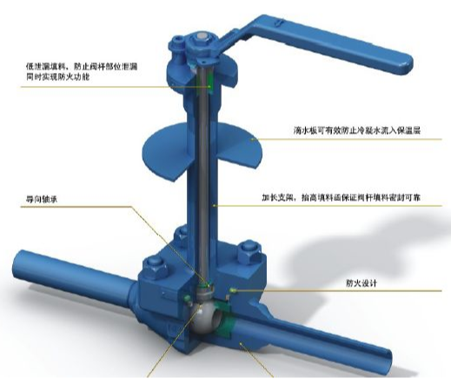
3）泄压部件的结构设计
对于有密闭中腔结构的低温阀门，当应用在易燃、易爆且容易气化的介质时，对于阀门密封结构有着特殊的要求。一些低温介质在汽化后其体积会升高，例如，液化天然气汽化后的体积为液态时的六百多倍，当阀门为闭合状态且周围环境温度相对较高时，阀体内的低温介质吸收环境中热量而逐渐汽化，其体积迅速上升，导致阀门内部超压，甚至威胁到阀门的安全，导致介质泄露甚至造成火灾事故，为保证阀门和工厂的安全性，此类阀门要求带中腔自泄压结构，使阀门内腔压力异常超压时，实现自动泄放。如低温闸阀、球阀，由于阀门密封原理不同，在泄压设计上，会有明显的区别。不过不同的厂家在泄压结构的设计上，多有自己不同的特点。下图为典型的闸阀泄压孔开法。

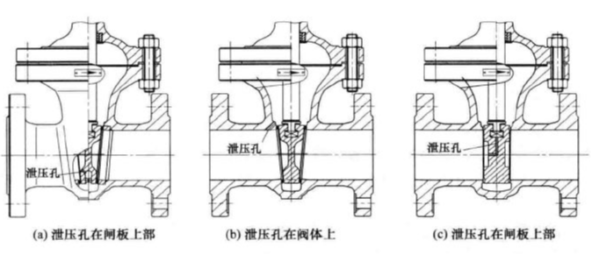

4）防静电及防火结构设计
由于低温阀门一般应用在易燃、易爆的介质上，防静电设计及防火设计显得尤为重要。防静电设计主要是以一种类似避雷针的引导电流方式，将阀杆与阀体导通，从而将静电导出以消除安全隐患，保证整个系统的供应安全。防火结构的设计主要是针对因温度剧烈变化而导致的介质泄露问题而进行的，防火结构的设计与普通阀门的设计要求类似。

5）阀体
阀体应能充分承受温度变化而引起的膨胀、收缩。而且阀座部位的结构不会因温度变化而产生永久变形。

6）阀瓣
闸阀采用挠性闸板或开式闸板；截止阀的平阀座及针形阀，采用塞子形的阀瓣。这些结构形式不论温度如何变化，均能保持可靠的密封。

7）阀杆
阀杆需镀铬、镀镍磷或经氮化处理，以提高阀杆表面硬度，防止阀杆与填料、填料压套（压盖）相互咬死，损坏密封填料，造成填料函泄漏。

8）垫片
垫片选用要考虑垫片材料的低温性能，如压缩回弹性、预紧力、紧固压力分布以及应力松弛特性等。

9）填料函及填料
填料函不能与低温段直接接触，而设在长颈阀盖顶端，使填料函处于离低温较远的位置，在0℃以上的温度环境下工作。这样，提高了填料函的密封效果。在泄漏时，或当低温流体直接接触填料造成密封效果下降时，可以从填料函中间加入润滑脂形成油封层，降低填料函的压差，作为辅助密封措施。填料函多采用带有中间金属隔离环的二段填料结构。但也有的采用一般阀门填料函结构和阀杆能自紧的二重填料函结构等其他型式。

10）上密封
低温阀都设上密封座结构，上密封面要堆焊钴铬钨硬质合金，精加工后研磨。

11）阀座、阀瓣（闸板）密封面
低温阀的关闭件采用钴铬钨硬质合金堆焊结构。软密封结构由于聚四氟乙烯膨胀系数大，低温变脆，所以仅适用于温度高于-70℃的低温阀，但聚三氟乙烯可用于-162℃的低温阀。

12）中法兰螺栓
螺栓应有足够的强度，这是因为螺栓在反复载荷下工作，常会因疲劳而产生断裂。因螺栓在螺纹根部易引起应力集中，所以最好采用全螺纹结构的螺栓。

